附件三：培训地点交通指南
资本市场学院
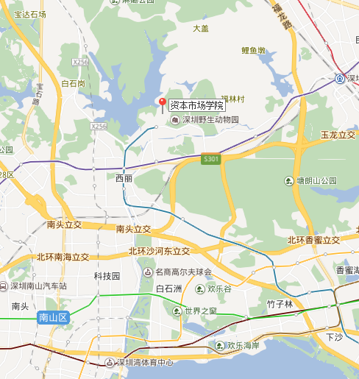
地址：深圳市南山区西丽街道沁园二路1号
周边交通：
- 飞机： 距离宝安国际机场约25公里，乘坐出租车约30分钟。
- 高铁/火车： 距离深圳北高铁站约10公里，乘坐出租车约20分钟。
距离福田高铁站约18公里，乘坐出租车约30分钟。
距离罗湖火车站约26公里，乘坐出租车约40分钟。
- 地铁：距离西丽湖地铁站B出口约1公里，步行约16分钟。

